**XHQ Design Document**

Document number: ESTEC-SW-XHQ Design Document

|  |  |  |
| --- | --- | --- |
| **CONTRACTOR DOCUMENT REVIEW** | | |
| **E:** | Work may proceed | |
| **F:** | Work may proceed. Submit Final Document | |
| **G:** | Revise and Resubmit. Work may proceed subject to incorporation of changes indicated | |
| **H:** | Revise and Resubmit. Work may not proceed | |
| **I:** | Review not Required. Work may Proceed | |
|  | | |
| By: | | Date: |
| **ESTEC** | | |

|  |  |  |  |  |  |
| --- | --- | --- | --- | --- | --- |
| **DOCUMENT CHANGE RECORD** | | | | | |
| **Rev.** | **Date** | **Prepared by** | **Verified by** | **Approved by** | **Description** |
| 1.0 | 25/10/2021 | Vy NTG |  |  |  |
|  |  |  |  |  |  |
|  |  |  |  |  |  |
|  |  |  |  |  |  |
|  |  |  |  |  |  |
|  |  |  |  |  |  |
|  |  |  |  |  |  |

**MỤC LỤC**

**1.** **Bố cục trang desktop (full HD)** 5

**2.** **Bố cục trang tablet** 6

▪ Tablet ngang 6

▪ Tablet dọc 6

▪ Tablet ngang 6

▪ Tablet dọc 6

**3.** **Bố cục trang mobile** 7

▪ Mobile ngang 7

▪ Mobile dọc 7

▪ Mobile ngang 7

▪ Mobile dọc 7

**4.** **Xây dựng Dashboard tổng quan, chi tiết cho Thủy điện A Vương** 8

4.1. Dashboard Báo cáo tổng quan(CEO) 8

4.1.1. Bố cục trang Dashboard 8

4.1.2. Thành phần trong trang Dashboard 9

4.2. Dashboard Báo cáo tổng quan sản xuất 10

4.2.1. Bố cục trang Dashboard 10

4.2.2. Thành phần trong trang Dashboard 11

4.3. Dashboard Sơ đồ 1 sợi tổ máy H1 và H2 12

4.3.1. Bố cục trang Dashboard 12

4.3.2. Thành phần trong trang Dashboard 12

4.4. Dashboard Tuabin 13

4.4.1. Bố cục trang Dashboard 13

4.4.2. Thành phần trong trang Dashboard 14

4.5. Dashboard Máy phát 15

4.5.1. Bố cục trang Dashboard 15

4.5.2. Thành phần trong trang Dashboard 15

4.6. Dashboard Thiết bị nhất thứ 16

4.6.1. Bố cục trang Dashboard 16

4.6.2. Thành phần trong trang Dashboard 16

4.7. Dashboard Sơ đồ 1 sợi trạm phân phối 17

4.7.1. Bố cục trang Dashboard 17

4.7.2. Thành phần trong trang Dashboard 17

4.8. Dashboard Sơ đồ 1 sợi hệ thống tự dùng 18

4.8.1. Bố cục trang Dashboard 18

4.8.2. Thành phần trong trang Dashboard 18

4.9. Dashboard Thủy văn 19

4.9.1. Bố cục trang Dashboard 19

4.9.2. Thành phần trong trang Dashboard 19

4.10. Dashboard Quan trắc 20

4.10.1. Bố cục trang Dashboard 20

4.10.2. Thành phần trong trang Dashboard 21

4.11. Dashboard Tài chính 22

4.11.1. Bố cục trang Dashboard 22

4.11.2. Thành phần trong trang Dashboard 23

4.12. Dashboard Bảo trì 24

4.12.1. Bố cục trang Dashboard 24

4.12.2. Thành phần trong trang Dashboard 25

# **Bố cục trang desktop (full HD)**

Hình 1 : Bố cục trang desktop

Ngoài việc chọn các thành phần và thông tin, điều quan trọng là phải định vị chúng theo cách có thể quản lý được trên màn hình - tức là để phát triển bố cục

Trước tiên đối với màn hình desktop chúng ta có thể chia thành các ô được sắp xếp căn chỉnh kích thước sao cho giao diện người dùng được hiển thị cân đối hài hòa giữa các nội dung như : hình ảnh, thông tin và các phần tử khác.

Bố cục trang desktop được chia thành các phần như sau:

1 ) Khu vực hiển thị tiêu đề và logo

Kích thước : 43 x 1830

Tiêu đề trang hiển thị tên trang cho người dùng

Logo bên thiết kế và của khách hàng

2) Khu vực hiển thị chính

Kích thước : 354 x 205 (nội dung hiển thị)

Khu vực hiển thị chính được chia thành nhiều phần nhỏ có kích thước bằng nhau và sắp xếp hài hòa . Các thành phần nhỏ này sẽ hiển thị các thông tin, hình ảnh và các phần tử trong khu vực

# **Bố cục trang tablet**

Hình 2 : Bố cục trang tablet ngang (trái) và tablet dọc (phải)

Bố cục trang tablet được chia thành các phần như sau:

1 ) Khu vực hiển thị tiêu đề và logo

* Tablet ngang

Kích thước : 43 x 1830

* Tablet dọc

Kích thước : 43 x 360

Tiêu đề trang hiển thị tên trang cho người dùng

Logo bên thiết kế và của khách hàng

2) Khu vực hiển thị chính

* Tablet ngang

Kích thước : 328 x 205

* Tablet dọc

Kích thước : 305 x 205

# **Bố cục trang mobile**

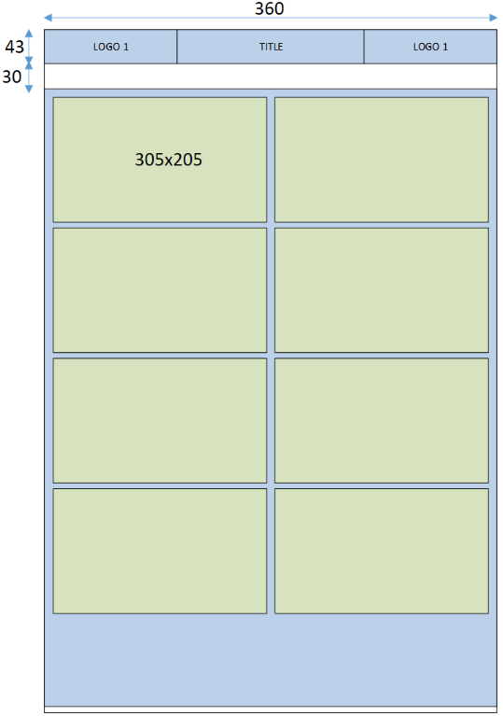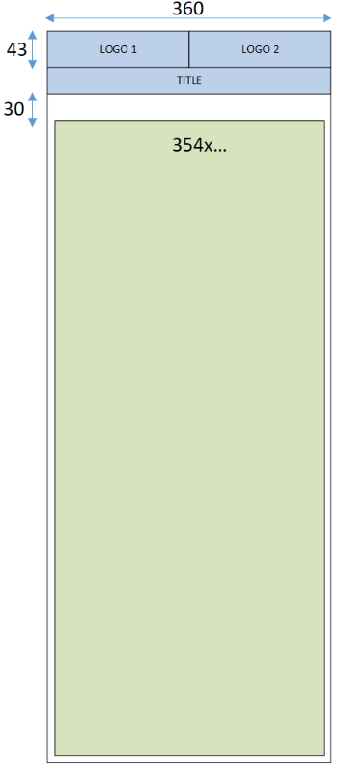

Hình 2 : Bố cục trang mobile dọc (trái) và mobile ngang (phải)

Bố cục trang mobile được chia thành các phần như sau:

1 ) Khu vực hiển thị tiêu đề và logo

* Mobile ngang

Kích thước : 43 x 360

* Mobile dọc

Kích thước : 43 x 360

Tiêu đề trang hiển thị tên trang cho người dùng

Logo bên thiết kế và của khách hàng

2) Khu vực hiển thị chính

* Mobile ngang

Kích thước : 305 x 205

* Mobile dọc

Kích thước : 354 x 360

# **Xây dựng Dashboard tổng quan, chi tiết cho Thủy điện A Vương**

* 1. Dashboard Báo cáo tổng quan(CEO)

4.1.1. Bố cục trang Dashboard

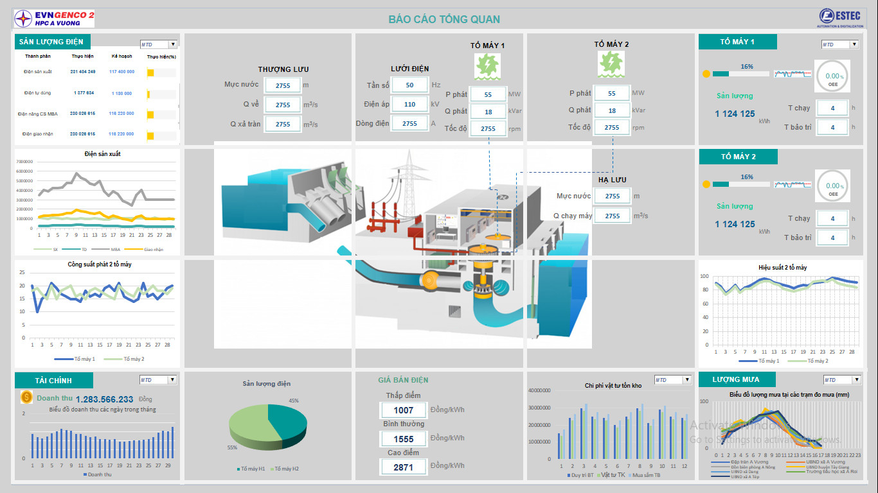

4.1.2. Thành phần trong trang Dashboard

|  |  |  |  |  |
| --- | --- | --- | --- | --- |
| **View** | **Widget** | **Element** | **Type** | **Image** |
| Báo cáo tổng quan(CEO) | Sản lượng điện | Điện sản xuất | Table |  |
| Điện tự dùng |
| Điện nâng cs MBA |
| Điện giao nhận |
| Tình hình hoạt động của nhà máy | Tình trạng hoạt động của các tổ máy | Template |  |
| Thông số kỹ thuật của các tổ máy | Template |  |
| Thông số hoạt động của lưới điện | Template |
| Thông số hồ chứa thượng lưu | Template |
| Thông số hồ chứa hạ lưu | Template |
| Tình trạng hoạt động của tổ máy 1,2 | Sản lượng điện | Template |  |
| Template |  |
| OEE tổ máy | Template |  |
| Thời gian chạy, bảo trì | Template |  |
| Hiệu suất hoạt động | Chart |  |
| Tài chính | Doanh thu | Chart |  |
| Chi phí vật tư | Chart | 4 |
| Giá bán điện | Template |  |
| Thời tiết | Lượng mưa | Chart |  |

5. 1. Dashboard Báo cáo tổng quan sản xuất
      1. Bố cục trang Dashboard

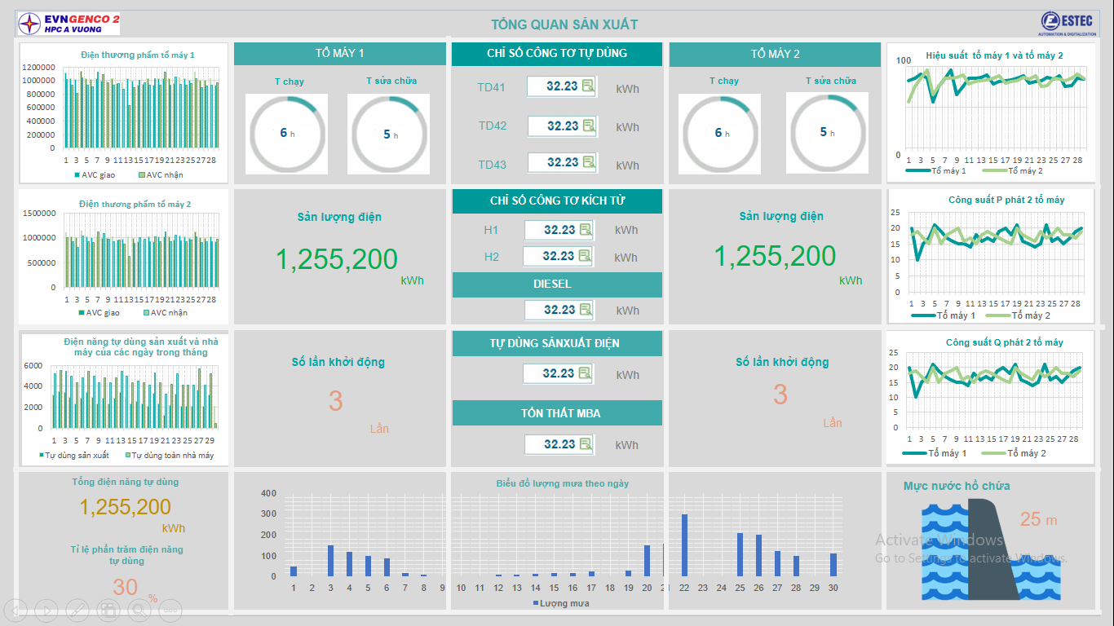

* + 1. Thành phần trong trang Dashboard

|  |  |  |  |  |
| --- | --- | --- | --- | --- |
| **View** | **Widget** | **Element** | **Type** | **Image** |
| Tổng quan sản xuất | Thông số hoạt động của máy 1,2 | T chạy, sửa chữa | Template |  |
| Sản lượng điện |  |
| Số lần khởi động |  |
| Hiệu suất 2 tổ máy | Chart |  |
| Công suất P phát tổ máy |  |
| Công suất Q phát tổ máy |  |
| Điện thương phẩm 2 tổ máy |  |
| Chỉ số công tơ | Tự dùng | Template |  |
| Kích từ |
| Diezel |
| Tự dùng sản xuất điện |
| Tổn thất MBA |
| Điện năng tự dùng toàn nhà máy | Điện năng tự dùng | Template |  |
| Thời tiết | Lượng mưa | Chart |  |
| Mực nước hồ chứa | Mực nước hồ chứa thượng lưu | Template |  |

* 1. Dashboard Sơ đồ 1 sợi tổ máy H1 và H2
     1. Bố cục trang Dashboard

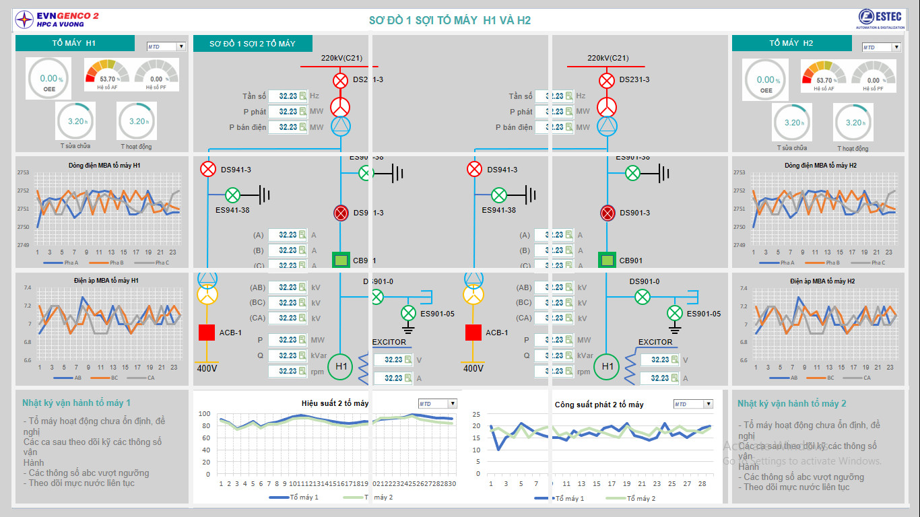

* + 1. Thành phần trong trang Dashboard

|  |  |  |  |  |
| --- | --- | --- | --- | --- |
| **View** | **Widget** | **Element** | **Type** | **Image** |
| Sơ đồ 1 sợi 2 tổ máy | Thông số trên sơ đồ 1 sợi 2 tổ máy | Dòng điện | Template |  |
| Điện áp |
| Công suất P |
| Công suất Q |
| Tần số |
| Tốc độ quay |
| P phát |
| P bán điện |
| Thông số của tổ máy 1,2 | OEE tổ máy | Template |  |
| Hệ số AF, PF |  |
| Tchạy, sửa chữa |  |
| Dòng điện MBA tổ máy | Chart |  |
| Điện áp MBA tố máy |  |
| Hiệu suất 2 tổ máy |  |
| Công suất phát 2 tổ máy |  |

* 1. Dashboard Tuabin
     1. Bố cục trang Dashboard

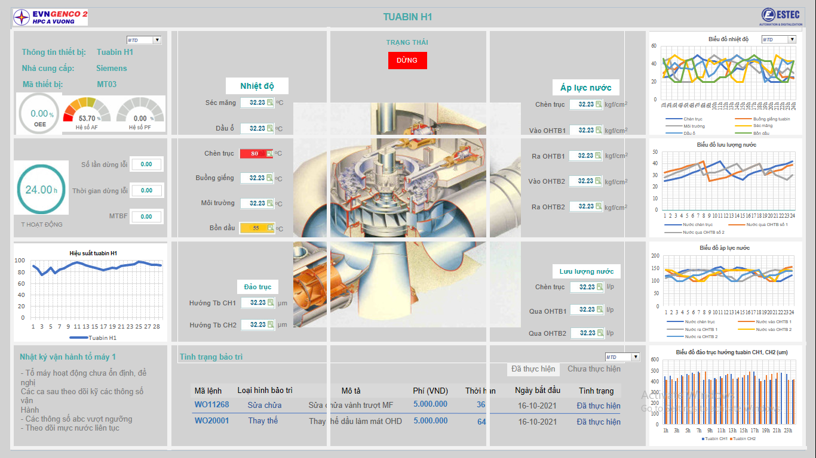

* + 1. Thành phần trong trang Dashboard

|  |  |  |  |  |
| --- | --- | --- | --- | --- |
| **View** | **Widget** | **Element** | **Type** | **Image** |
| Tuabin | Thông tin chính thiết bị | Tên | Text |  |
| Nhà cung cấp |
| Mã cũng cấp |
| Thời gian hoạt động | Template |  |
| Số lần dừng lỗi | 4 |
| Thời gian dừng lỗi |
| Hệ số MTBF |
| Hiệu suất thiết bị | Chart |  |
| Template |  |
| Thông số chi tiết của thiết bị | Nhiệt độ | Template |  |
| Chart |  |
| Áp lực nước | Template |  |
| Chart |  |
| Lưu lượng nước | Template |  |
| Chart |  |
| Đảo trục | Template |  |
| Chart |  |
| Tình trạng bảo trì | Bảo trì | Table |  |

* 1. Dashboard Máy phát
     1. Bố cục trang Dashboard

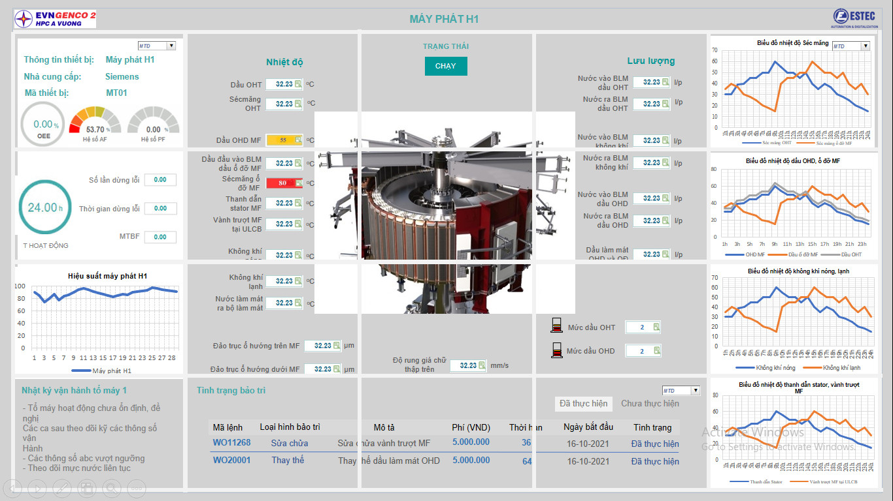

* + 1. Thành phần trong trang Dashboard

|  |  |  |  |  |
| --- | --- | --- | --- | --- |
| **View** | **Widget** | **Element** | **Type** | **Image** |
| Máy phát | Thông tin chính thiết bị | Tên | Text |  |
| Nhà cung cấp |
| Mã cũng cấp |
| Thời gian hoạt động | Template |  |
| Số lần dừng lỗi | 4 |
| Thời gian dừng lỗi |
| Hệ số MTBF |
| Hiệu suất thiết bị | Chart |  |
| Template |  |
| Thông số chi tiết của thiết bị | Nhiệt độ | Template |  |
| Chart |  |
| Áp lực nước | Template |  |
| Lưu lượng nước |
| Mức dầu |
| Tình trạng bảo trì | Bảo trì | Table |  |

* 1. Dashboard Thiết bị nhất thứ
     1. Bố cục trang Dashboard

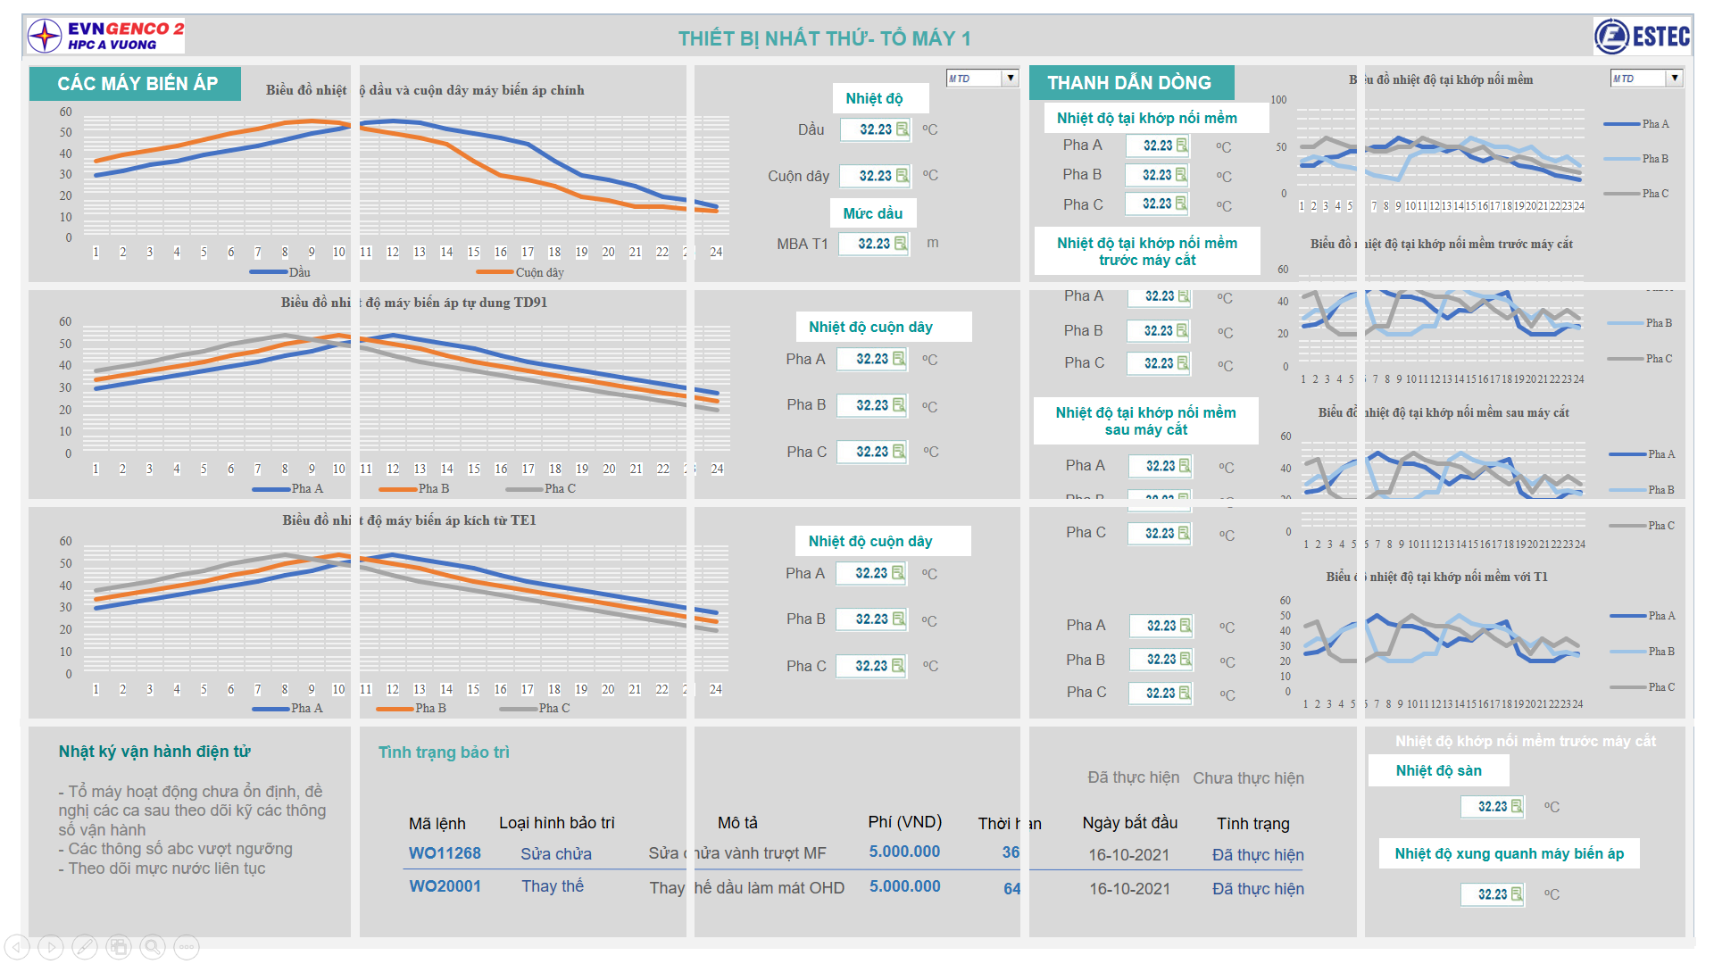

* + 1. Thành phần trong trang Dashboard

|  |  |  |  |  |
| --- | --- | --- | --- | --- |
| **View** | **Widget** | **Element** | **Type** | **Image** |
| Thiết bị nhất thứ | Thông số các MBA | Nhiệt độ | Template |  |
| Chart |  |
| Thông số thanh dẫn dòng | Nhiệt độ | Template |  |
| Chart |  |
| Tình trạng bảo trì | Bảo trì | Table |  |

* 1. Dashboard Sơ đồ 1 sợi trạm phân phối
     1. Bố cục trang Dashboard

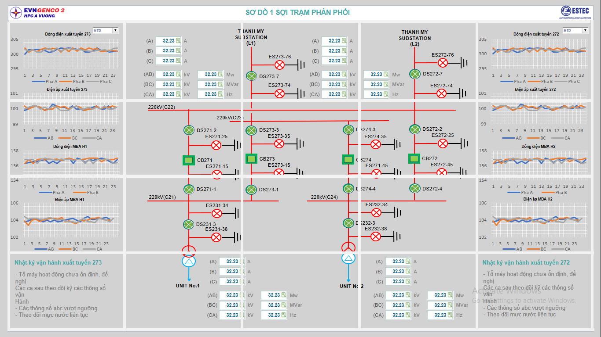

* + 1. Thành phần trong trang Dashboard

|  |  |  |  |  |
| --- | --- | --- | --- | --- |
| **View** | **Widget** | **Element** | **Type** | **Image** |
| Sơ đồ 1 sợi trạm phân phối | Thông số trên sơ đồ 1 sợi trạm phân phối | Dòng điện | Template |  |
| Chart |  |
| Điện áp | Template |  |
| Chart |  |
| Công suất P | Template |  |
| Công suất Q |
| Tần số |

* 1. Dashboard Sơ đồ 1 sợi hệ thống tự dùng
     1. Bố cục trang Dashboard

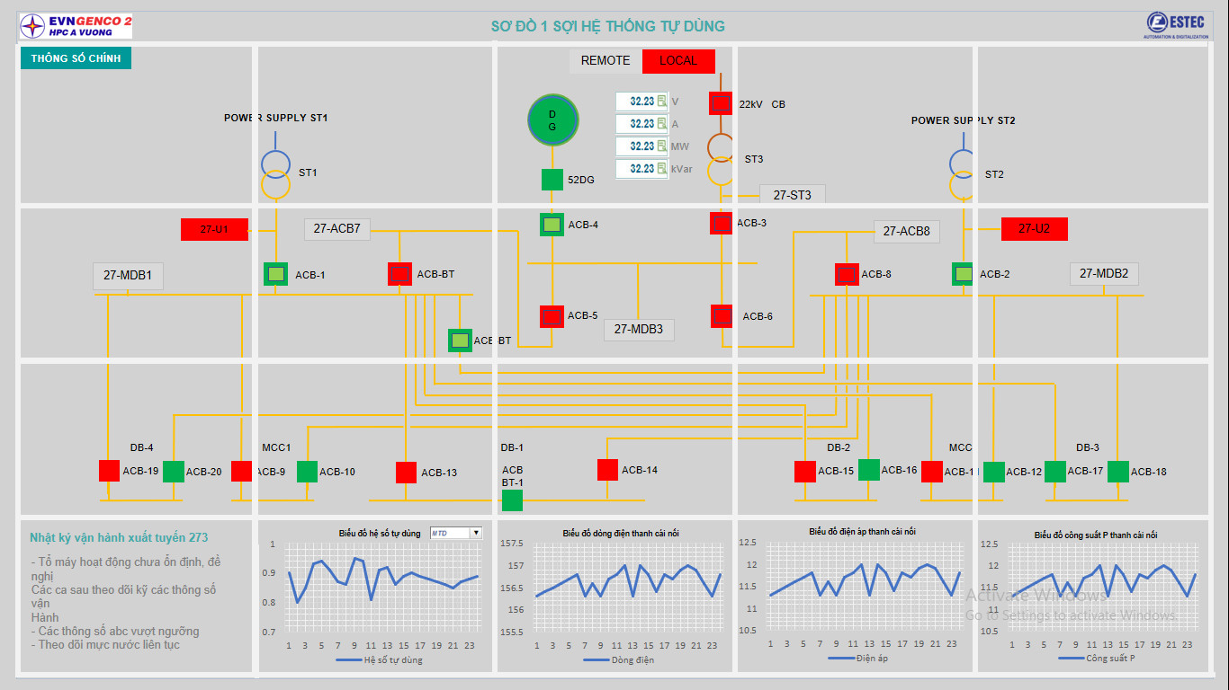

* + 1. Thành phần trong trang Dashboard

|  |  |  |  |  |
| --- | --- | --- | --- | --- |
| **View** | **Widget** | **Element** | **Type** | **Image** |
| Sơ đồ 1 sợi hệ thống tự dùng | Thông số thanh cái nối trên sơ đồ 1 sợi hệ thống tự dùng | Dòng điện | Template |  |
| Chart |  |
| Điện áp | Template |  |
| Chart |  |
| Công suất P | Template |  |
| Chart |  |
| Hệ số tự dùng | Chart |  |

* 1. Dashboard Thủy văn
     1. Bố cục trang Dashboard

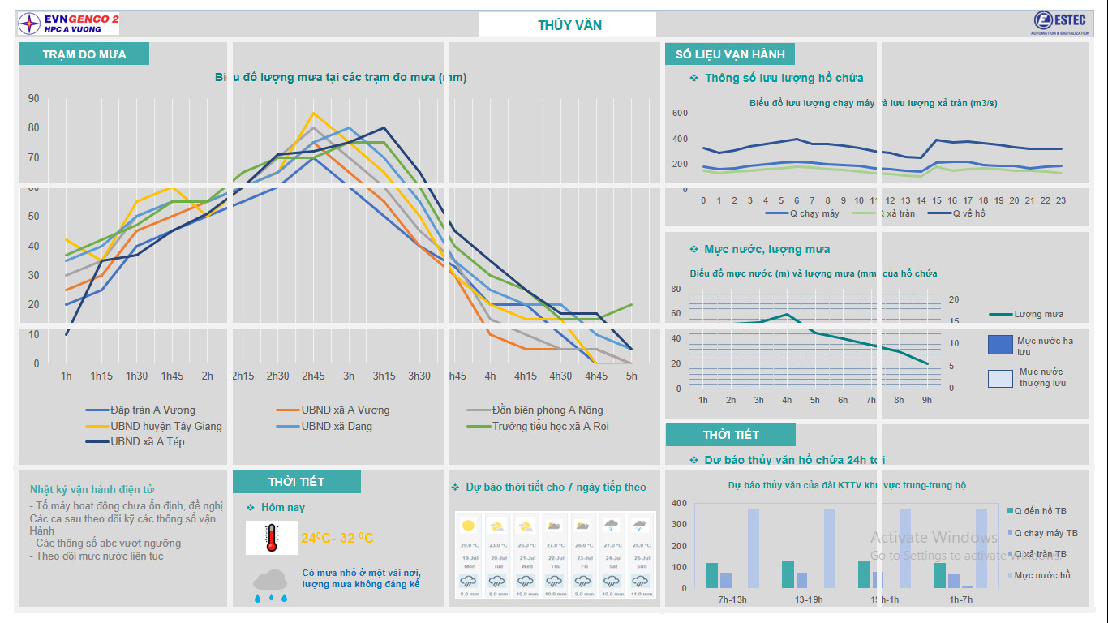

* + 1. Thành phần trong trang Dashboard

|  |  |  |  |  |
| --- | --- | --- | --- | --- |
| **View** | **Widget** | **Element** | **Type** | **Image** |
| Thủy văn | Trạm đo mưa | Đập tràn A Vương | Chart |  |
| UBND huyện Tây Giang |
| UBND xã A Tép |
| UBND xã A Vương |
| UBND xã Dang |
| Đồn biên phòng A Nông |
| Trường tiểu học xã A Roi |
| Thời tiết | Thời tiết | Template |  |
| Số liệu vận hành | Lưu lượng hồ chứa | Chart |  |
| Mực nước và lượng mưa |  |
| Bản tin dụ báo | Dự báo thủy văn hồ chứa 24h tới |  |

* 1. Dashboard Quan trắc
     1. Bố cục trang Dashboard

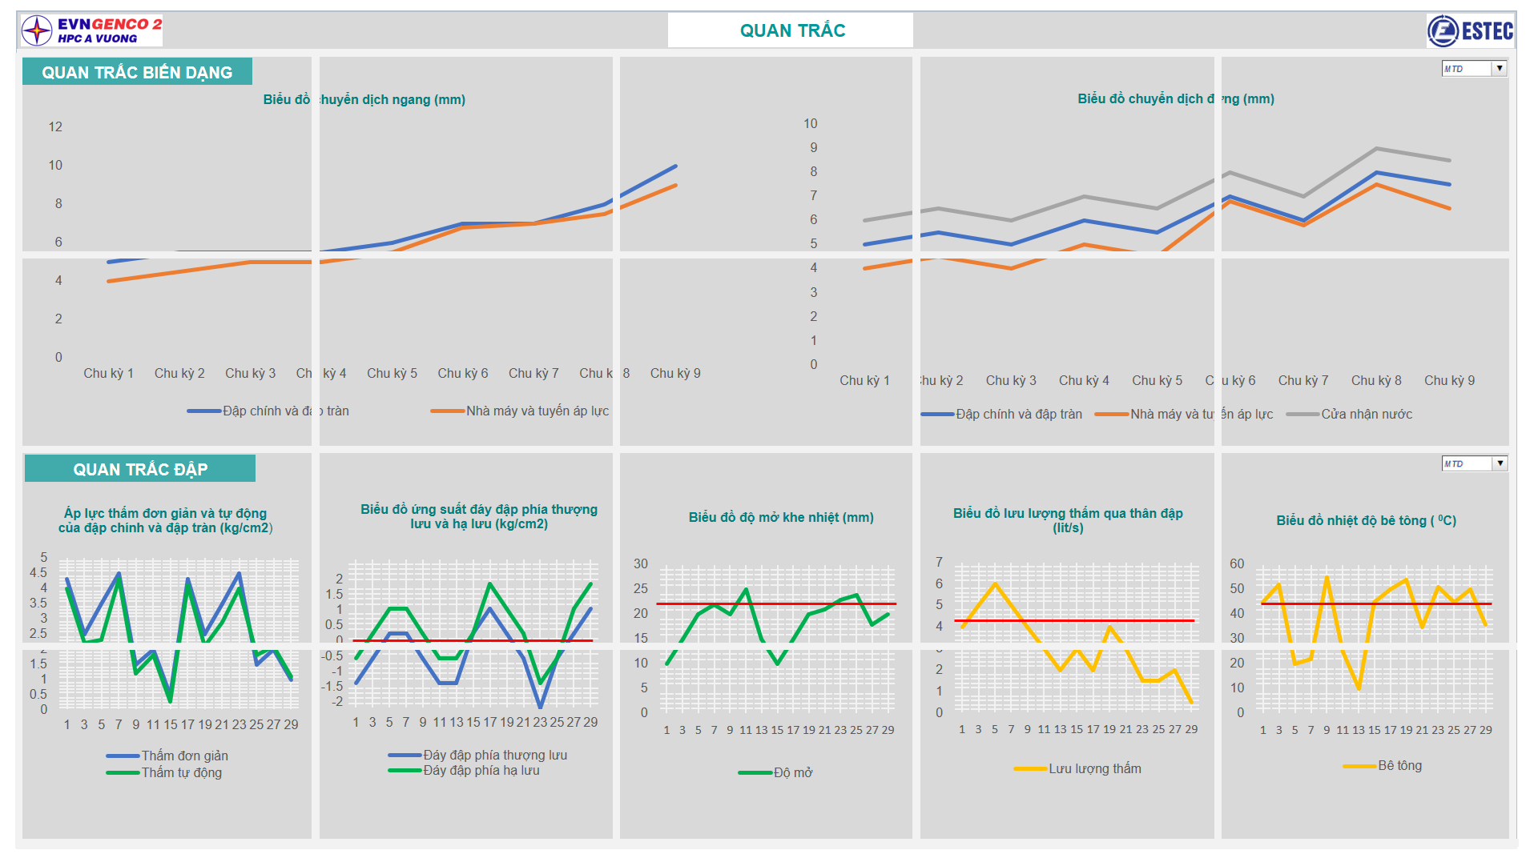

* + 1. Thành phần trong trang Dashboard

|  |  |  |  |  |
| --- | --- | --- | --- | --- |
| **View** | **Widget** | **Element** | **Type** | **Image** |
| Quan trắc | Quan trắc biến dạng | Chuyển dịch ngang | Chart |  |
| Chuyển dịch đứng |  |
| Quan trắc đập | Áp lực thấm |  |
| Ứng suất đáy đập |  |
| Độ mở khe nhiệt |  |
| Lưu lượng thấm qua thân đập |  |
| Nhiệt độ bê tông |  |

* 1. Dashboard Tài chính
     1. Bố cục trang Dashboard

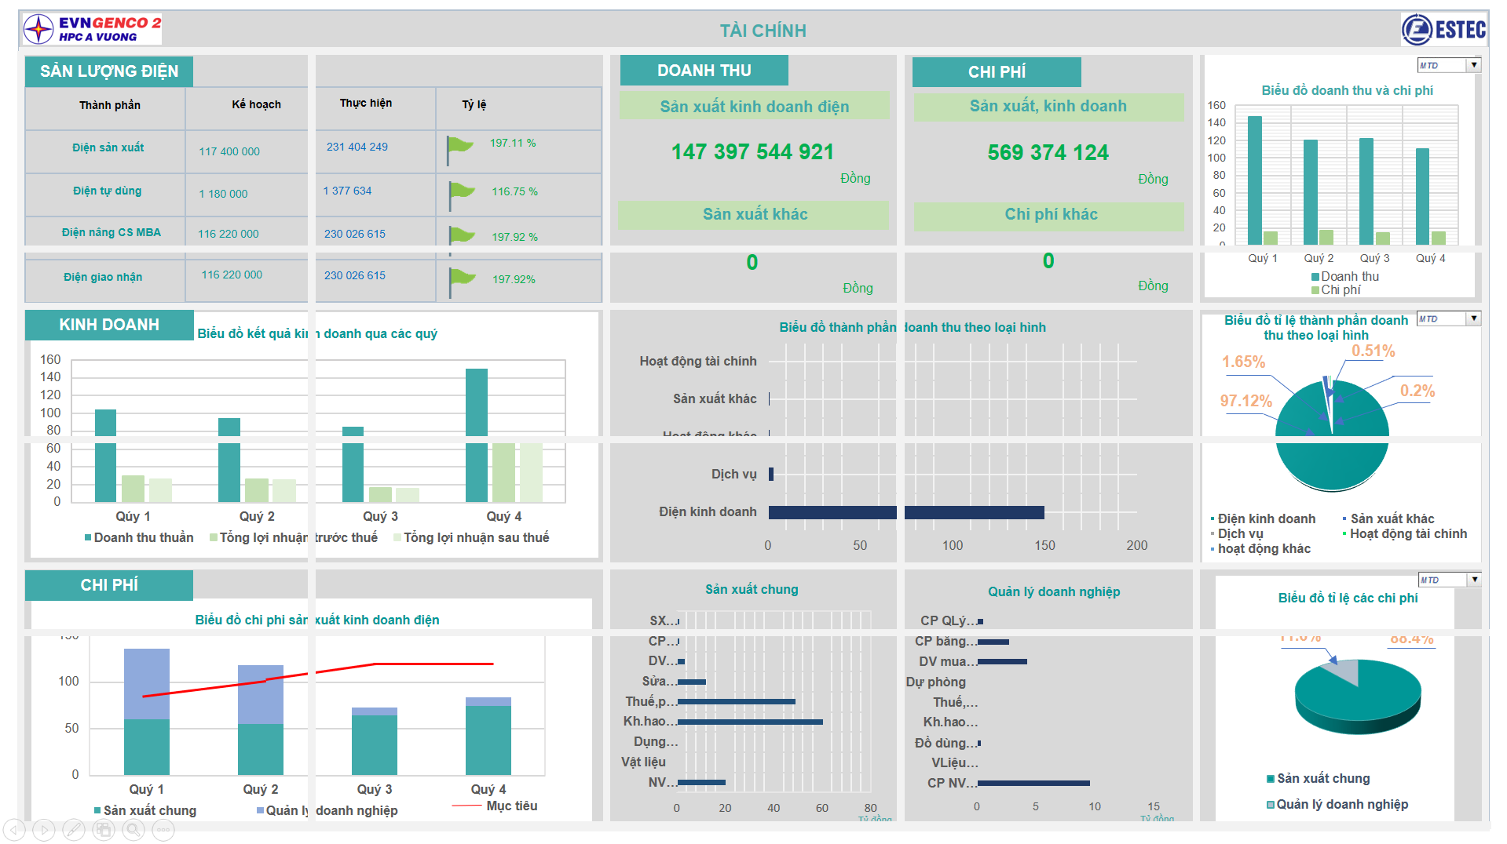

* + 1. Thành phần trong trang Dashboard

|  |  |  |  |  |
| --- | --- | --- | --- | --- |
| **View** | **Widget** | **Element** | **Type** | **Image** |
| Tài chính | Sản lượng điện | Điện sản xuất | Table |  |
| Điện tự dùng |
| Điện nâng CS MBA |
| Điện giao nhận |
| Kinh doanh(so sánh các quý) | Doanh thu | Chart |  |
| Lợi nhuận trước thuế |
| Lợi nhuận sau thuế |
| Chi phí(so sánh các quý) | Sản xuất chung |  |
| Quản lý doanh nghiệp |
| Doanh thu trong 1 quý | Sản xuất kinh doanh điện | Template |  |
| Sản xuất khác |  |
| Chi phí trong 1 quý | Sản xuất kinh doanh |  |
| Chi phí khác |  |
| Doanh thu theo loại hình | Loại hình | Chart |  |
| Chi phítheo loại hình | Loại hình |  |
| Doanh thu và chi phí các quý | Doanh thu |  |
| Chi phí |

* 1. Dashboard Bảo trì
     1. Bố cục trang Dashboard

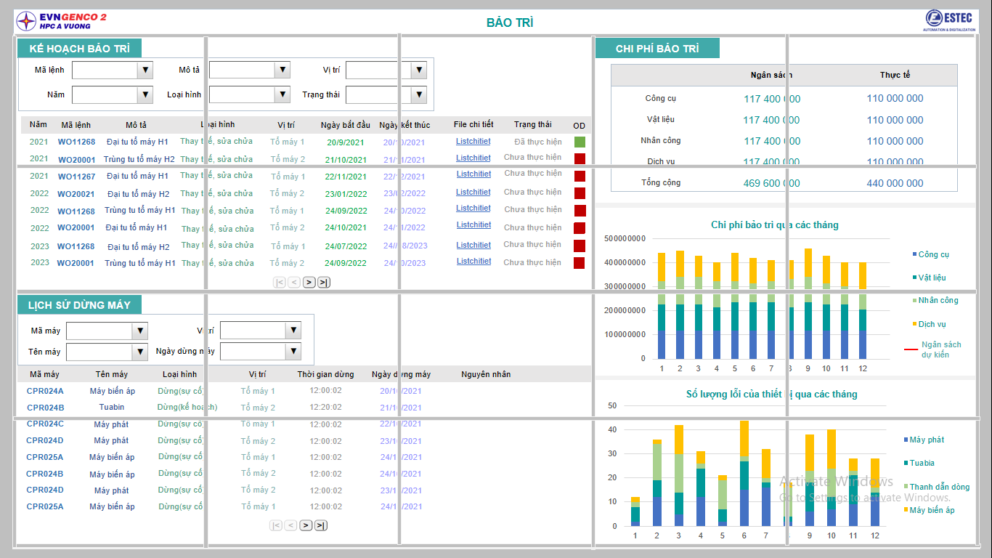

* + 1. Thành phần trong trang Dashboard

|  |  |  |  |  |
| --- | --- | --- | --- | --- |
| **View** | **Widget** | **Element** | **Type** | **Image** |
| Bảo trì | Kế hoạch bảo trì | Năm | Table |  |
| Mã lệnh |
| Mô tả |
| Loại hình |
| Vị trí |
| Ngày bắt đầu |
| Ngày kết thúc |
| File chi tiết |
| Trạng thái |
| OD |  |
| Lịch sửa dừng máy | Mã máy |
| Tên máy |
| Loại hình |
| Vị trí |
| Thời gian ngừng |
| Ngày dừng |
| Nguyên nhân |
| Chi phí bảo trì | Chi phí bảo trì qua các tháng | Chart |  |
| Table |  |
|  | Số lần lỗi của thiết bị qua các tháng | Tuabin | Chart |  |
| Máy phát |
| Máy biến áp |
| Thanh dẫn dòng |